Umweltforschungsplan
des Bundesministeriums für Umwelt,
Naturschutz und Reaktorsicherheit
Wasserwirtschaft

Forschungsbericht
FKZ 203 22 281

Erprobung innovativer Vorgehensweisen bei der Erstellung des Bewirtschaftungsplanes Oder/Lausitzer Neiße gemäß Wasserrahmenrichtlinie

Zwischenbericht zum 1.12.2003

Staatliches Umweltfachamt Bautzen
Dr. Bernd Fritzsche (Projektleiter)
Dipl.-Ing. Silvina Gondlach
Dipl.-Ing. Heiko Sonntag

Weitere Bearbeiter:
Dr. Heiko Sieker, Ingenieurgesellschaft Prof. Dr. Sieker
Dipl.-Ing. Martin Halle, umweltbüro essen
Dr. Petra Podraza, Universität Essen

Im Auftrage
des Umweltbundesamtes
November 2003
Inhaltsverzeichnis
1. Einleitung 3
2. Datenakquisition 4
3. Charakteristika des Einzugsgebietes 4
4. Test der CIS-Guidance-Dokumente 5
4.1. Leitfaden zur Einteilung der Wasserkörper 5
4.1.1. Methoden der Wasserkörper-Identifizierung 5
4.1.2. Ergebnisse für das sächsische Teileinzugsgebiet der Neiße: 15
4.2. Leitfaden zur Analyse der Belastungen und ihrer Auswirkungen (IMPRESS) 15
4.2.1. Umweltrelevante Aktivitäten 15
4.2.2. Belastungen 17
4.2.3. Auswirkungen 27
4.3. Leitfaden zur Festlegung der Referenzbedingungen für Oberflächengewässer (REFCOND) 29
4.4. Beantwortung der ToR-Fragen 29
5. Projektmanagement 30
5.1. Projektkoordination 30
5.2. Arbeitstreffen, Meetings, Workshops 30
5.3. Öffentlichkeitsarbeit 31
5.4. Weitere Arbeitsschritte 31
6. Literatur 32
7. Anhang 32

Einleitung
Von den Wasserdirektoren der Länder wurde mit dem Einzugsgebiet der Lausitzer Neiße ein Pilotflussgebiet für den Test folgender CIS-Guidance-Dokumente ausgewählt:
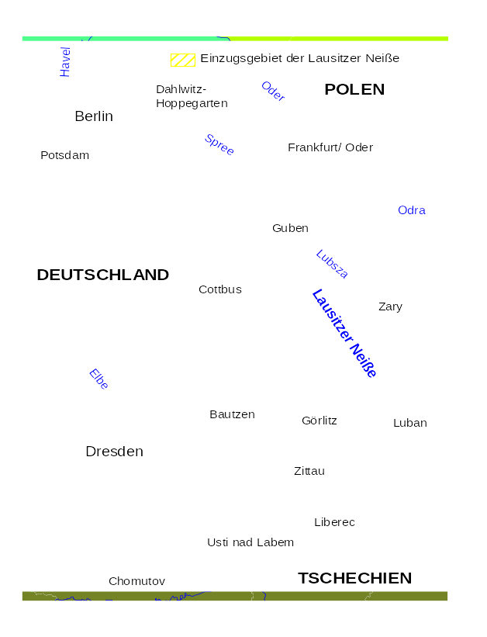
- Horizontal guidance document ‘Identification of water bodies’
- Guidance on the analysis of pressures and impacts (IMPRESS),
- Guidance on the classification of inland surface water status and reference conditions (REFCOND),
- Guidance on monitoring (MONITORING).
Zielsetzung ist eine Überprüfung der Kohärenz, Praktikabilität und Effizienz der aufgeführten Leitfäden und in der Erstellung konkreter daraus ableitbarer Verbesserungsvorschläge am Beispiel des Flussgebietes der Lausitzer Neiße.
Abbildung 1: Einzugsgebiet der Lausitzer Neiße
Damit soll ein vor allem praxisorientierter Beitrag zur Fortentwicklung der CIS-Guidance-Dokumente als Gesamtwerk zur Umsetzung der EG-WRRL geleistet werden.
Auf deutscher Seite wird das Projekt vom Umweltbundesamt gefördert. Zuwendungsempfänger ist das StUFA Bautzen. Die Projektgemeinschaft IPS & ube wurde beauftragt, den Test der Guidance Dokumente für den deutschen Teil durchzuführen und darüber hinaus an der Koordination des internationalen Gesamtprojektes mitzuwirken.
Dieser Zwischenbericht dokumentiert die Arbeiten zwischen Juli und November 2003.

Datenakquisition
Als Voraussetzung für die Bearbeitung der Arbeitsblöcke des Rahmenplanes wurden die für den ersten Arbeitsblock (Horizontal Guidance sowie CIS-Guidance-Doc.: IMPRESS und REFCOND) relevanten Datengrundlagen mit höchster Priorität beschafft. Die Daten wurden vom StUFA Bautzen angefordert und zur Verfügung gestellt oder lagen der Projektgemeinschaft bereits aus anderen Zusammenhängen vor. Die Tabelle im Anhang enthält Metadaten, die Auskunft darüber geben, welche Daten seit wann der Projektgemeinschaft zur Bearbeitung vorliegen.

Charakteristika des Einzugsgebietes
Die Lausitzer Neiße gehört zu den bedeutendsten Zuflüssen der Oder. Das Flusseinzugsgebiet erstreckt sich über 3 unabhängige Staaten. (s. Karte 1).
Tabelle 1: Einzugsgebietsdaten
 | Czech Republic | Germany | Poland | Sum
Einzugsgebiet | 455 km² | 1.411 km² | 2.537 km² | 4.403 km²
Lauflänge der Neiße | 55,6 km | 199 km |  | 254,6 km
Gesamtlauflänge der Zuflüsse |  | 1.229 km
Die Lausitzer Neisse entspringt in der Tschechischen Republik nahe der Stadt Liberec in einer Höhe von 785 m+NN. Nach ungefähr 50 km Fließstrecke mit einem mittleren Gefälle von 1% wird die Grenze zu Polen und Deutschland überquert.
In Deutschland gehört der überwiegende Teil der Gewässerstrecken zum Bundesland Sachsen (Lauflänge der Neiße in Sachsen: 124,8 km, unter Vernachlässigung der auf tschechischer Seite der Staatsgrenze verlaufenden Flussabschnitte), der kleinere Teil zu Brandenburg. Die wichtigsten sächsichen Zuflüsse zur Lausitzer Neiße sind die Mandau (Einzugsgebiet: 297 km², Lauflänge: 27,43 km) und die Pließnitz (Einzugsgebiet: 164 km², Lauflänge: 29,34 km). Nach ca. 255 km fließt die Lausitzer Neiße in die Oder. Das mittlere Gefälle liegt bei ca. 0.1%.
Das Einzugsgebiet ist ca. 4.400 km² groß, davon gehören 50% zu Polen, 30% zu Deutschland und 20% zur Tschechischen Republik.

Test der CIS-Guidance-Dokumente

Leitfaden zur Einteilung der Wasserkörper

Methoden der Wasserkörper-Identifizierung
Die Wasserkörper-Identifizierung des deutschen Projektteams orientierte sich so eng wie möglich am Horizontal Guidance-Dokument mit dem darin abgebildeten Fließschema (s. Abbildung 1). Die Grundwasserkörper-Identifikation wird dagegen direkt von den beiden Bundesländern Sachsen und Brandenburg übernommen, um als Grundlage für den Test der CIS-Guidance-Dokumente zu dienen.
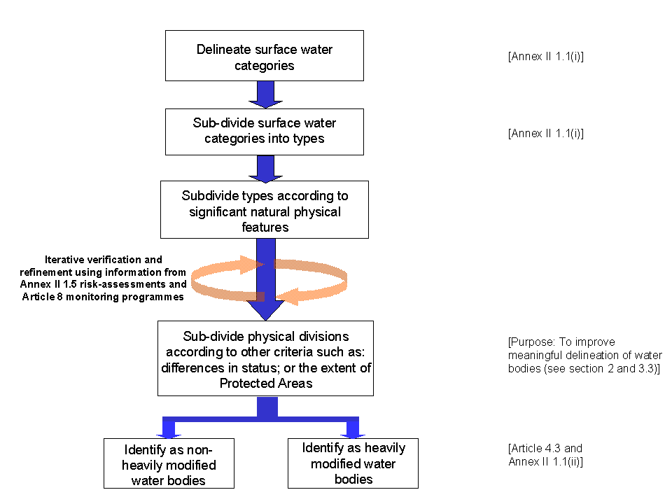
Abbildung 2: Fließschema zum Prozess der Wasserkörper-Identifizierung (aus ‘Horizontal guidance document on the application of the term „water body“)

Gewässerkategorie (Oberflächenwasserkörper)
Im sächsischen Teil des Lausitzer Neiße-Einzugsgebietes kommen ausschließlich Fließgewässer und Binnenstillgewässer vor. (Abbildung 3)
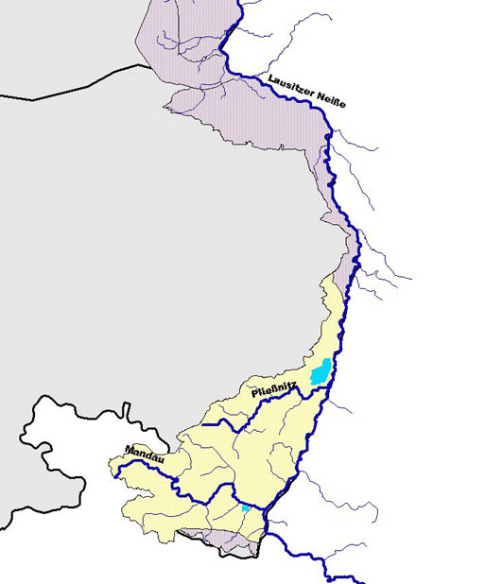
Abbildung 3: Oberflächengewässer im sächsischen Teil des Einzugsgebietes der Lausitzer Neiße

Stillgewässer
Innerhalb des sächsischen Teileinzugsgebietes der Lausitzer Neiße liegen zwei Stillgewässer (Abgrabungsseen) mit einer Wasseroberfläche > 0.5 km²: Berzdorfer See (8,3 km2) und Olbersdorfer See (0,7 km2). Kleinere Stillgewässer unterhalb der Mindestwasseroberfläche von > 0,5 km² wurden innerhalb der Projektbearbeitung nicht berücksichtigt.

Fließgewässer
Alle Fließgewässer innerhalb des sächsischen Teileinzugsgebietes der Lausitzer Neiße sind natürlich entstanden und daher nicht als künstliche Wasserkörper einzustufen. Obwohl es Anstauungen der Lausitzer Neiße und ihrer Zuflüsse gibt, erreichen die Stillwasserzonen oberhalb der Stauwehre die 0,5 km²-Grenze nicht. In Folge dessen werden sie nicht auf Grund ihrer Kategorie als eigene Wasserkörper abgegrenzt und auch nicht als heavily modified in Folge des Kategoriewechsels eingestuft.

Typologie

Stillgewässer
Beide Seen sollten als künstliche Wasserkörper ausgewiesen warden, da sie als Resultate des Braunkohlentagebaus künstlichen Ursprungs sind und sich auf ehemals terrestrischen Flächen befinden. Um das ökologische Potenzial dieser künstlichen Seen bewerten zu können, sollten sie mit dem natürlichen Seentyp „Silikatischer, geschichteter See des Mittelgebirges“ (gemäß der LAWA-Seen-Typologie) als Referenz verglichen werden, die noch mit Informationen zur anzustrebenden Biozönose zu unterlegen wäre.

Fließgewässer
In Deutschland existiert eine bundesweit einheitliche Fließgewässertypologie einschließlich einer linienhaften und abschnittsscharfen kartographischen Typzuordnung zu jedem Fließgewässer mit einem Einzugsgebiet über 10 km2. Dieses System wurde im ersten Schritt als Grundlage für die Wasserkörperabgrenzung verwandt. Die deutsche Fließgewässertypologie integriert sowohl Elemente von System A als auch B nach den Gesichtspunkten der jeweiligen biozönotischen Relevanz der unterschiedlichen Parameter. Wichtigste Grundlage für die kartographische Zuweisung der einzelnen Typabschnitte war die Fließgewässerlandschaftenkarte von Dr. Briem, der die wichtigsten hydromorphologischen und geochemischen Parameter in homogenen Einheiten hinsichtlich der potenziell natürlichen Gewässerausprägungen zusammenfasste. Auf dieser Basis wurde die typologische Abschnittszuweisung unter den Gesichtspunkten der jeweiligen biozönotischen Relevanz vorgenommen. Die wichtigsten dafür benutzten Parameter sind: Ökoregion, Einzugsgebietsgröße, Talform, Gefälle, Laufform, Gewässersubstrat, Hydrologie (teilweise), hydraulisches Regime (teilweise), pot. nat. Vegetation and Geochemie. Im deutschen Teileinzugsgebiet der Lausitzer Neiße kommen 8 von 23 Fließgewässertypen vor.
Tabelle 2: Typologie

Typen der Mittelgebirge
Type 5: | Silikatische Mittelgebirgsbäche (s)
Type 9: | Silikatische Mittelgebirgsflüsse (s)
Type 9.2: | Große Flüsse des Mittelgebirges (k)
Typen des norddeutschen Tieflandes
Type 14: | Sandgeprägte Tieflandbäche (s, k)
Type 15: | Sand- und Lehmgeprägte Tieflandflüsse (k)
Type 16: | Kiesgeprägte Tieflandbäche (s, k)
Ökoregion-unabhängige Typen
Type 11: | Organisch geprägte Bäche (o)
Type 19: | Fließgewässer der Niederungen (k)

Abbildung 4 zeigt die Gewässertypen des Mandau-Sytems im sächsischen Teileinzugsgebiet der Lausitzer Neiße (Typ 5 und Typ 9 in Lila und Blau mit Outlines). Außerdem dargestellt sind die letztlich vorgenommenen Wasserkörperabgrenzungen mit den vorrangigen Gründen für die jeweiligen Unterteilungen (lange schwarze Striche = Wasserkörpergrenzen; kurze schwarze Striche = Grenzen von Teilabschnitten eines Wasserkörpers). Alle berücksichtigten Parameterausprägungen werden jeweils noch in eigenen Abbildungen dargestellt.
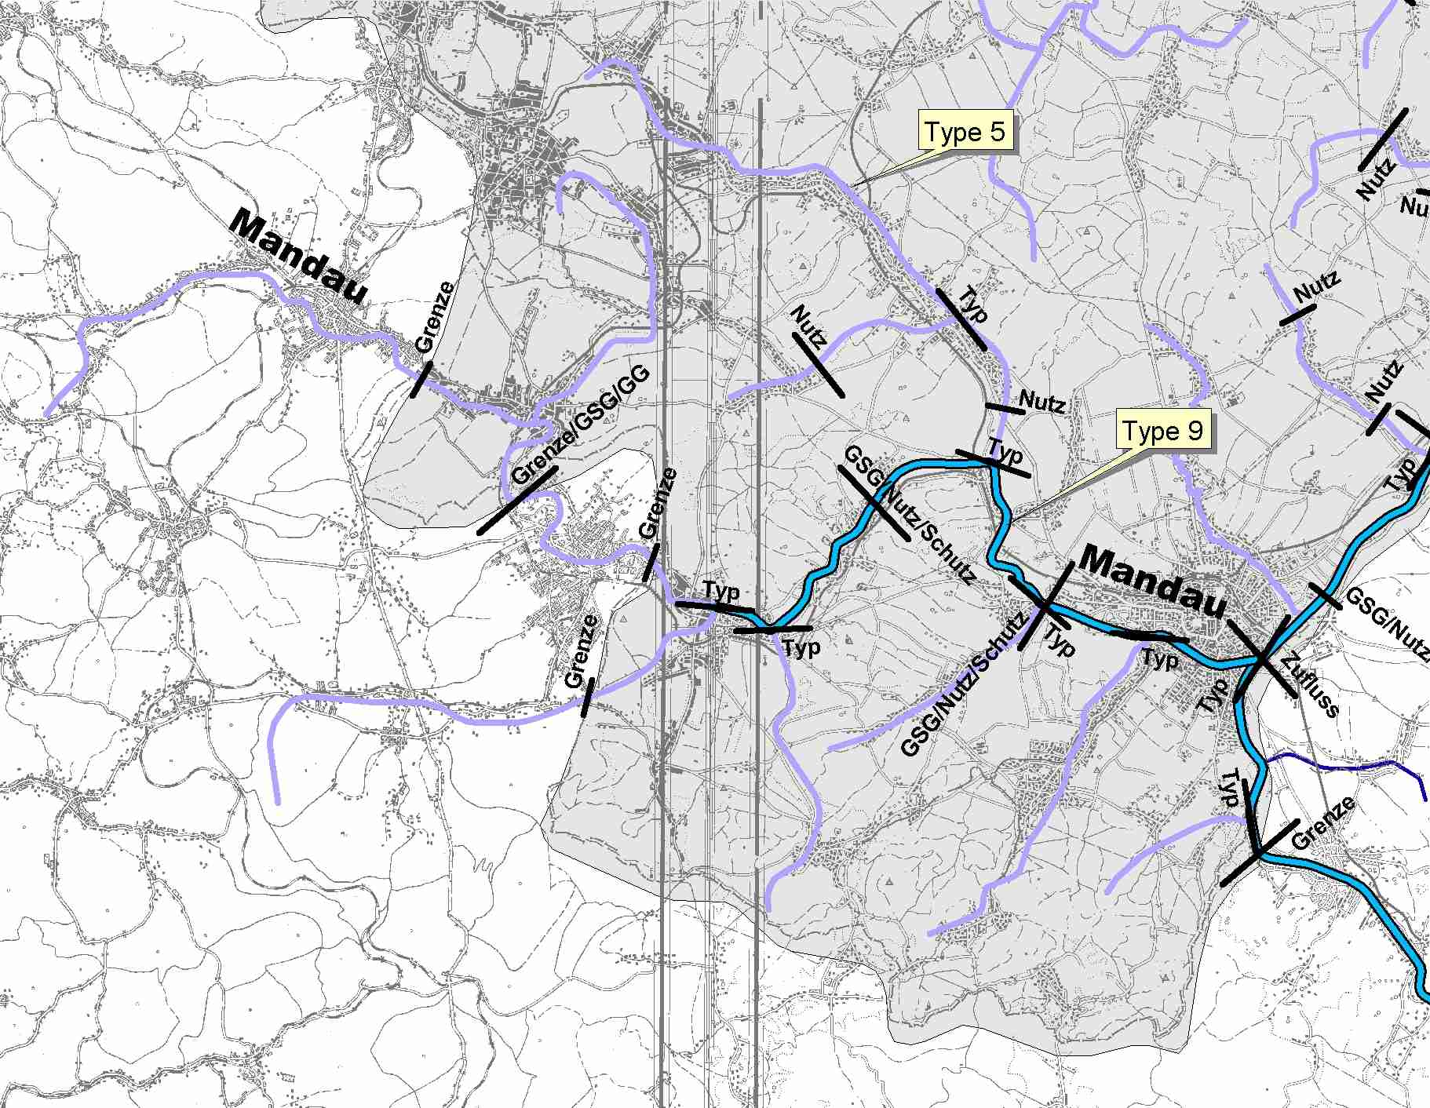
Abbildung 4: Fließgewässertypen des Mandau-Systems im sächsischen Teileinzugsgebiet der Lausitzer Neiße

Signifikante natürliche physikalische Faktoren

Stillgewässer
Mit Wasseroberflächen von 8,3 km² und 0,7 km² sind beide Seen zu klein um jeweils noch in weitere Wasserkörper untergliedert zu werden. Auf der anderen Seite sind sie zu unterschiedlich und zu klar von einander getrennt, um zu einer Wasserkörpergruppe aggregiert zu werden.

Fließgewässer
Obwohl es eine Reihe von Neiße-Zuflüssen mit Einzugsgebieten über 10 km² gibt, werden nur die Einzugsgebiete der Mandau, der Pließnitz und der Neiße selbst als relevante Teileinzugsgebiete eingestuft, innerhalb derer Wasserkörper zu typ- und beeinträchtigungshomogenen Wasserkörpergruppen zum Zweck des Monitorings gebildet werden können. Dazu können alle gleichartigen, wenn auch räumlich von einander getrennten Wasserkörper innerhalb eines dieser Teileinzugsgebiete gruppiert werden, um später mit mindestens einer Monitoringprobestelle abgedeckt werden zu können.
Gemäß der oben beschriebenen Vorgehensweise ergänzt durch die vorläufigen Ergebnisse der Pressure- und Impact-Analyse (2.4 "weitere Kriterien") kann das sächsische Teileinzugsgebiet der Lausitzer Neiße in 44 Wasserkörper unterteilt werden. Innerhalb dieses ersten Ausweisungsschrittes wurden die Zuflüsse mit Einzugsgebieten < 10 km² nicht berücksichtigt. (auf Basis des DLM 1000 W, das lediglich Fließgewässer mit Einzugsgebieten > 10 km² und Seen über 0,5 km² Wasseroberfläche beinhaltet). Ausnahme: Wenn der Zufluss (< 10 km² oder > 10 km²) signifikant durch menschliche Einflüsse beeinträchtigt ist. (Die Entscheidung darüber kann erst nach Abschluss der Pressure- und Impact-Analyse gefällt werden). In diesem Fall wird der Zufluss vorläufig als eigener Wasserkörper mit unzureichendem ökologischen oder chemischen Zustand ausgewiesen. Nach Umsetzung der erforderlichen Sanierungsmaßnahmen und Erreichung des guten ökolog./chem. Zustands kann der Wasserkörper dann wieder aufgegeben werden oder einer Wasserkörpergruppe zugeordnet werden. (=> iterativer Prozess der Wasserkörper-Identifizierung)

Weitere Kriterien
Das deutsche Projektteam nutzt zur Abgrenzung von Wasserkörpern bei Fließgewässern sowohl Kriterien der Pressure- und Impact-Analyse als auch Informationen über größere Schutzgebiete (z.B. FFH-Gebiete) sowie weitere Kriterien. Da in Deutschland über die meisten Fließgewässer Daten zur saprobiellen Belastungssituation, d.h hinsichtlich ihrer Belastung mit leicht abbaubaren organischen Substanzen vorliegen, wurde dieses Kriterium zusätzlich zur Wasserkörperabgrenzung herangezogen. Ebenso wurden die Ergebnisse der in Deutschland an vielen Gewässer durchgeführten Gewässerstrukturgüteerhebungen mit berücksichtigt. Beide Bewertungssysteme basieren auf einer 7-stufigen Klassifizierung, die in Karten durch unterschiedlich farbige Bänderungen entlang der Fließgewässer dargestellt werden.
Tabelle 3: Bewertungsklassen
Bewertungsklassen
Gewässergüte-klassen | Strukturgüteklassen | Status in Überein-stimmung mit der Wasserrahmenrichtlinie | Farbe
I | 1 | high | dunkel blau
I-II | 2 | high | hell blau
II | 3 | good | dunkel grün
II-III | 4 | moderate | hell grün
III | 5 | poor | gelb
III-IV | 6 | bad | orange
IV | 7 | bad | rot

Auch die Landnutzung wurde zur Abgrenzung der Wasserkörper heran gezogen. Um diesen Parameter insbesondere dort, wo keine Strukturgütedaten vorliegen, nutzen zu können, mussten zuvor die sehr kleinteilig vorliegenden Detailkategorien zu folgenden übergeordneteren Einheiten zusammen gefasst werden:
- Forst/Wald
- Grünlandnutzung
- Ackernutzung
- Siedlungsräume
- Industrie
- Bergbau
- Gewässer
Die Bewertungsergebnisse der Saprobie/Gewässergüte und der Gewässerstrukturgüte für das Mandau-System sind in Abbildung 5 und Abbildung 6 dargestellt.
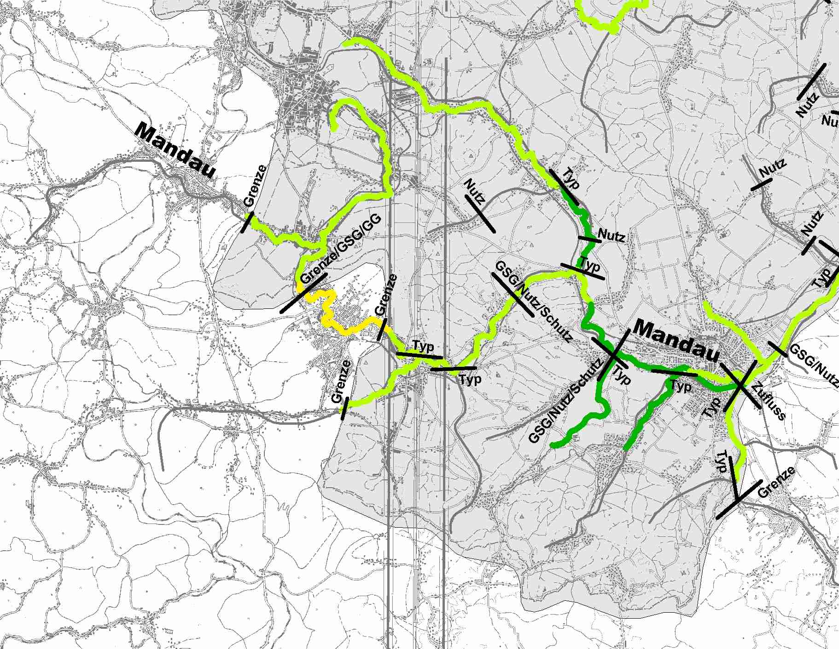
Abbildung 5: Gewässergüte des Mandau-Systems
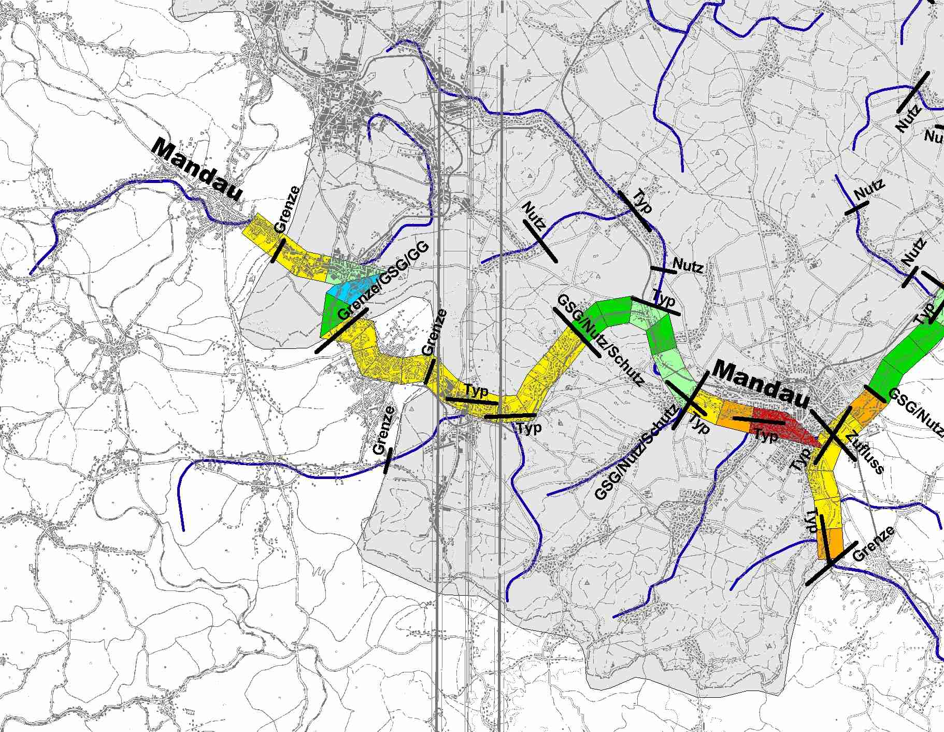
Abbildung 6: Gewässerstrukturgüte des Mandausystems
Abbildung 7 zeigt die berücksichtigten FFH-Schutzgebiete, Abbildung 8 die Landnutzung innerhalb des Mandau-Teileinzugsgebietes der Lausitzer Neiße.

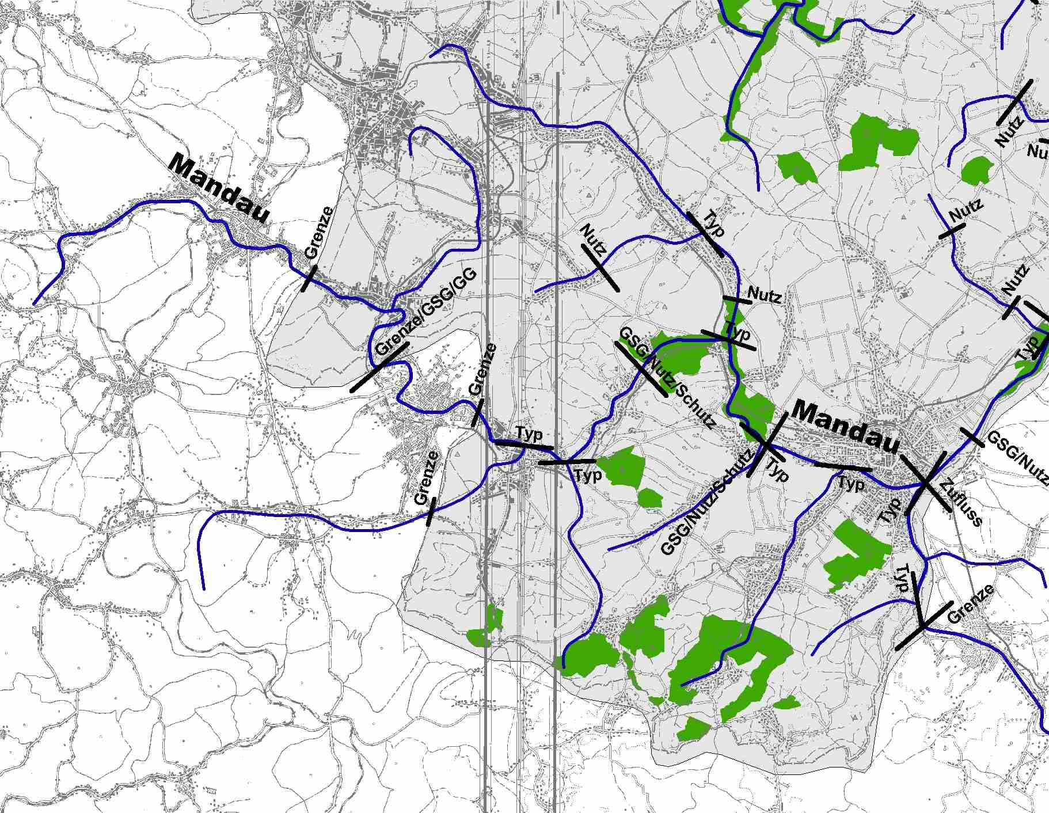
Abbildung 7: FFH-Schutzgebiete des Mandau-Teileinzugsgebietes der Lausitzer Neiße
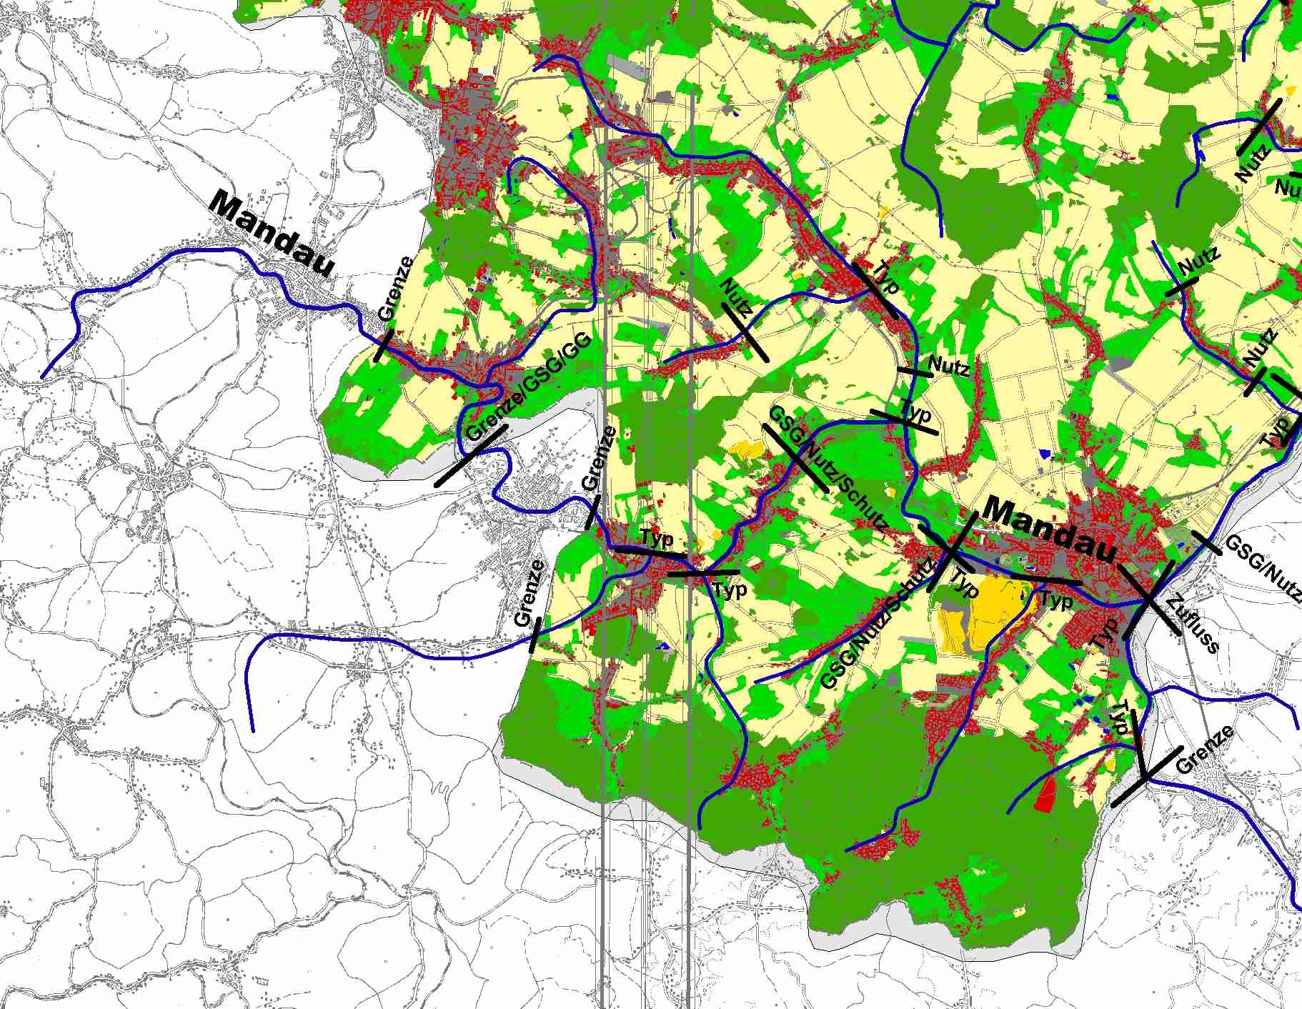
Abbildung 8: : Landnutzung innerhalb des Mandau-Teileinzugsgebietes der Lausitzer Neiße
Unter Berücksichtigung aller aufgeführter Informationen ist auch eine noch deutlich kleinteiligere als die dargestellte Wasserkörperabgrenzung möglich. Um dies jedoch zu vermeiden, da es weder für den Berichtsmaßstab noch für die Management-Ebene sinnvoll wäre, haben wir uns bei jeder Wasserkörperabgrenzung nach dem jeweils dominierenden Faktor gerichtet und diesen auch benannt (s. Labels in den Kartendarstellungen). Dies wurde notwendig wegen des teilweise sehr lokalen und kleinteiligen Wechsels der morphologischen Strukturverhältnisse. Dabei wurde die jeweilige Hierarchisierung der Abschneidefaktoren nicht automatisiert, sondern manuell auf Basis von Expertenwissen durchgeführt. Wir streben Wasserkörper an die so homogen (hinsichtlich der Typologie in Kombination mit den Pressure- und Impact-Faktoren) wie möglich und so groß wie möglich – mit einer Mindestgröße von 2 km – sind.
Im Ergebnis heißt das für das Sächsische Teileinzugsgebiet der Lausitzer Neiße, dass die mittlere Wasserkörperlänge in der Spanne zwischen 6 und 7 km liegt.
Sofern ein Wasserkörper nicht wirklich homogen hinsichtlich der Pressure- und Impact-Verhältnisse und eine Aufteilung in zwei Teile zu mindestens einem Wasserkörper von deutlich unter 2 km Länge führen würde, haben wir den Wasserkörper in homogene Teilwasserkörper unterteilt, um die Information sowohl für das Monitoring- als auch für das Management-Programm zu erhalten, ohne mehrere Wasserkörper bilden zu müssen.
Grundsätzlich schließen wir, dass die Wasserkörper mit zunehmender Größenordnung des Gewässers auch an Größe bzw. Länge zunehmen sollten.
Begründung: Ein Wasserkörper sollte einen einheitlichen ökologischen Zustand haben, der für die biologischen Qualitätskomponenten nachzuweisen ist. Kleinere Unterschiede in den Auswirkungsintensitäten (Punktquellen und morphologische [Klein-]Strukturen) haben keine signifikanten biozönotischen Auswirkungen innerhalb großer Flüsse. Die gleichen Unterschiede könnten aber in kleinen Fließgewässern durchaus erhebliche Änderungen des ökologischen Zustands verursachen. => Wasserkörper mit homogenen Besiedlungsverhältnissen (aber nicht immer mit homogenen Beeinträchtigungen) können größer sein, je größer das Fließgewässer ist.
Die aus der beschriebenen Methodik zur Identifizierung von Wasserkörpern resultierenden 44 Wasserkörper im sächsischen Teileinzugsgebiet der Lausitzer Neiße sind deutlich zu viel, um jeweils mit einer Monitoring-Stelle versehen zu werden. Daher schlagen wir vor, in jedem relevanten Teileinzugsgebiet (Mandau, Pließnitz, Neisse) Monitoring-Wasserkörper-Gruppen zu bilden, die homogen sind bezüglich:
- Kategorie,
- Gewässertyp und
- Beeinträchtigung.
Wir gehen davon aus, dass in der Regel eine Monitoringstelle pro Gruppe ausreichend sein dürfte. Nur in Fällen großer Strecken und unsicherer Homogenitäten dürften mehr Monitoring-Stellen erforderlich werden.

Ergebnisse für das sächsische Teileinzugsgebiet der Neiße:
 | Watershed Neisse  (excl. Mandau & Pließnitz) | Watershed Mandau | Watershed Pließnitz
Anzahl der Wasserkörper | 23 | 12 | 9
Mittlere Länge der Wasserkörper | 7,3 km | 6,0 km | 6,5 km
max. Länge der Wasserkörper | > 40,0 km | 13,5 km | 20,0 km
min. Länge der Wasserkörper | 2,4 km | 2,0 km | 2,1 km

Resümee:
Im Vergleich zur Wasserkörper-Identifizierung der meisten deutschen Bundesländer führt die hier durchgeführte relativ strenge Anwendung des „Horizontal Guidance-Dokuments zu signifikant mehr und kleineren Wasserkörpern innerhalb dieses ersten Schritts des gesamten iterativen Identifizierungsprozesses. Ob dieses jedoch eher ein Vorteil oder tatsächlich ein Problem ist, wird sich letztlich erst nach Abschluss des gesamten Ausweisungsprozesses zeigen. Auf jeden Fall aber ist diese, auch auf Aufwand und Kosten zielende Frage nur unter Berücksichtigung der Möglichkeiten zur Bildung von Wasserkörpergruppen zum Zwecke des Monitorings sowie des Managements sinnvoll zu beantworten.

Leitfaden zur Analyse der Belastungen und ihrer Auswirkungen (IMPRESS)

Umweltrelevante Aktivitäten
Entsprechend dem DPSIR-Konzept besteht der erste Schritt in einer Analyse der Belastungen in der Identifikation der umweltrelevanten Aktivitäten.
Tabelle 4: Relevante Aktivitäten im sächsischen Teil des Einzugsgebietes
Kategorie | Umweltrelevante Aktivitäten | Relevant für PRB Neisse
DIFFUSE QUELLEN | Siedlungsentwässerung  Landwirtschaft (diffus)  Forstwirtschaft  Andere diffuse Quellen | Ja  Ja  Ja  Nein
PUNKTQUELLEN | Abwasser  Industrie  Bergbau  Kontaminiertes Land  Landwirtschaft (punktförmig)  Deponien  Aquakultur | Ja  Ja  Ja  Nein  Nein  Ja  Nein
BEREICHE MIT SPECIFISCHEN SUBSTANZEN | Alle industriellen/landwirtschaftlichen Bereiche | Ja
ENTNAHMEN | Abflussreduzierung | Ja
KÜNSTLICHE ANREICHERUNGEN | Grundwasseranreicherung | Nein
MORPHOLOGISCH | Abflussregulierung  Flussbewirtschaftung  Übergangs- und Küstengewässerbewirtschaftung  Andere morphologische Veränderungen | Ja  Ja  Nein  Nein
ANDERE ANTHROPOGENE BELASTUNGEN | unterschiedlich | Nein

Belastungen

Diffuse Quellen

Siedlungsentwässerung
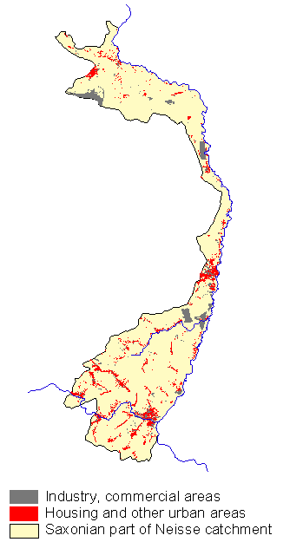
Der Siedlungsflächenanteil im sächsischen Teil des Einzugsgebietes liegt bei ca. 12 % (98 km² insgesamt). 37% davon sind Industrie oder Gewerbegebiete (Quelle: digitales Landschaftsmodell Sachsen). Damit liegt das Einzugsgebiet etwas über dem bundesdeutschen Schnitt (12% in 2002).
Über den Anschlussgrad dieser Siedlungsflächen an eine Niederschlagsentwässerung existieren auf Landesebene keine Informationen. Andererseits hatte nahezu jede Stadt einen Generalentwässerungsplan.
Die Art des Entwässerungssystems (Misch- oder Trennsystem) zeigt Abbildung 15. Danach hat nur die Stadt Zittau ein Mischsystem, alle anderen Flächen werden im Trennsystem entwässert
Für die Mischwasserentlastungen in Zittau wird auf Basis des Generalentwässerungsplans der Stadt Zittau eine Abschätzung der Emissionen vorgenommen.
Abbildung 9: Siedlungsflächen im Neissegebiet
Abbildung 10 zeigt die Versiegelungsgrade in Zittau (Gesamtfläche: 772 ha, versiegelte und entwässert Fläche: 336 ha).
Im Rahmen des Generalentwässerungsplans wurde ein konzeptionelles Modell des Entwässerungssystems erarbeitet. Mit diesem Modell können nicht nur die Emissionen (z.B. CSB-Frachten) sondern auch hydraulische Belastungen der Gewässer errechnet werden.
Abbildung 10: Versiegelungsgrade in Zittau

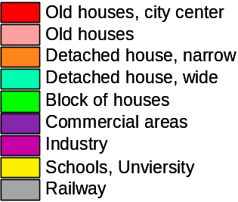
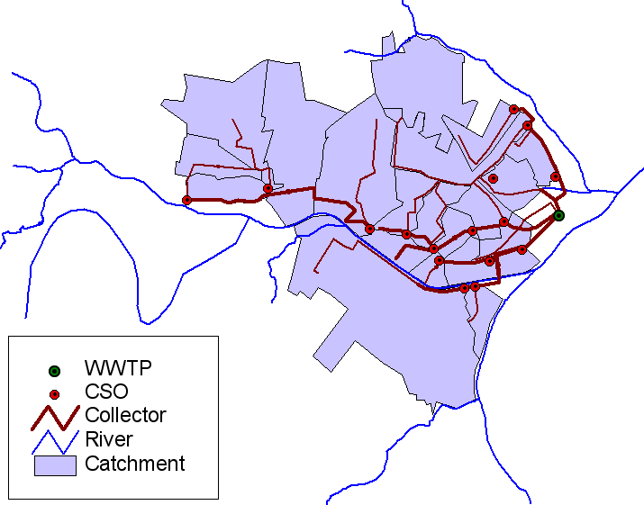
Abbildung 11: Entwässerungssystem der Stadt Zittau
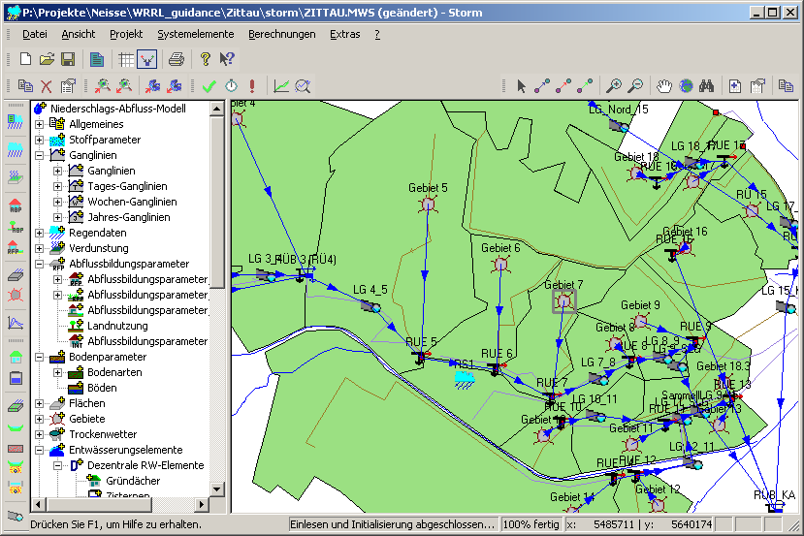
Abbildung 12: Konzeptionelles Model der Stadt Zittau auf Basis der Software STORM
Das STORM Modell für Zittau deckt eine Fläche von ca. 770 ha ab. Ca 336 ha oder 44% sind versiegelt. Der Trockenwetterabfluss im Mischsystem liegt bei 4.600 m³/Tag oder 53 l/s.
Die Modellergebnisse zeigen, dass ca. 40% der Niederschlagabflüsse (~ 1.5.Mill. m³/a) über Mischwasserentlastungen abgeschlagen werden. Der mittlere jährliche Abfluss von versiegelten Flächen liegt bei ca. 440 mm/a.
Basierend auf einer Veröffentlichung von BROMBACH/FUCHS (2002), die eine umfangreiche Literaturstudie zur Verschmutzung von Niederschlagsabflüssen durchgeführt haben, werden folgende Konzentrationen für die Niederschlagsabflüsse angesetzt:
Tabelle 5: Konzentrationen von Niederschlagsabflüssen (BROMBACH/FUCHS, 2002)
 | AFS [mg/l] | CSB [mg/l] | P_{ges} [mg/l] | Blei [μg/l]
Mischwasserentlastungen | 175 | 141 | 1,25 | 118
Regenwasserabflüsse im Trennsystem | 141 | 81 | 0,42 | 70

Multipliziert mit den jährlichen Abflüssen können die Emissionen abgeschätzt werden:
 | AFS [kg/a] | CSB [kg/a] | P_{ges} [kg/a] | Blei kg/a]
Mischwasserentlastungen | 259.000 | 209.000 | 2.000 | 175
Ein kalibriertes Schmutzfrachtmodell für die Stadt Zittau wird derzeit im Rahmen des GEP erarbeitet.
Für die Trennsysteme kann die Abschätzung analog erfolgen. Hochgerechnet auf die gesamte Trenngebietsfläche von 98 km² (50% paved = 50 km²) ergibt sich ein jährlicher Niederschlagsabfluss von ~ 22.000.000 m³/a. Bei einem angeschlossenen Anschlussgrad von 60% beträgt das eingeleitete Regenwasserabfllussvolumen ~ 11.7 m³/a. Daraus resultieren folgende Stofffrachten:
 | AFS [kg/a] | CSB [kg/a] | P_{ges} [kg/a] | Blei kg/a]
Regenwassereinleitungen | 1.652.000 | 949.000 | 5.000 | 820

Landwirtschaft (diffus)
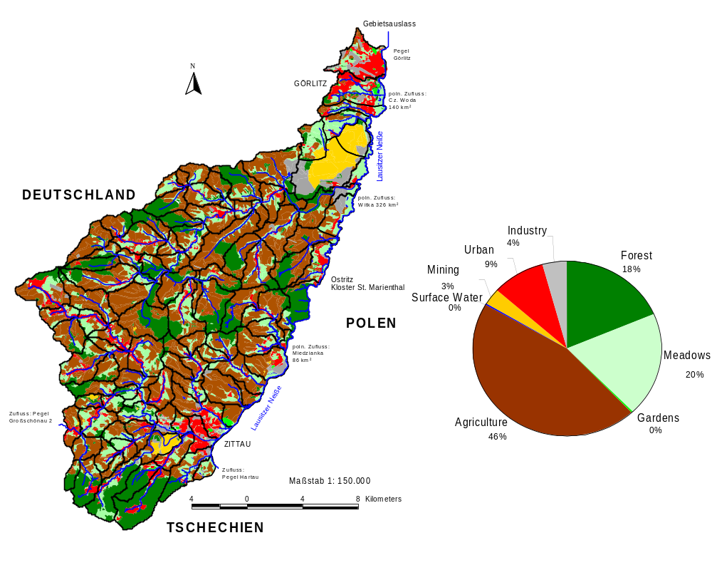
Abbildung 13: Landnutzung im sächsischen Teil des Einzugsgebietes
Abbildung 13 zeigt, dass Landwirtschaft eine maßgebliche umweltrelevante Aktivität im Einzugsgebiet ist. Ein weiterer Grund für die Bedeutung der landwirtschaftlichen Flächen sind die Bodenbedingungen. Die vorherrschenden Lössböden sind besonders erosionsempfindlich.
Es gibt verschiedene Modelle um diffuse Einträge von landwirtschaftlichen Flächen abzuschätzen. Eins dieser Werkzeuge ist MONERIS (Beherndt et al., 1999). MONERIS wurde entwickelt um Nährstoffeinträge von diffusen und Punktquellen in die deutschen Flüsse abzuschätzen. Die diffusen Einträge bestehen mindestens aus den nachfolgenden vier Schadstoffpfaden:
- Atmosphärische Deposition
- Diffuse Emissionen durch Oberflächenabflüsse
- Diffuse Emissionen verursacht durch hypodermischen Abfluss (Interflow)
- Diffuse Emissionen aus dem Grundwasser (Basisabfluss)
Im Rahmen der Pilotstudie Neisse werden die MONERIS-Ansätze zur Schadstoffmobilisierung mit Ergebnisse von Wasserhaushaltsmodellierung verbunden.

Forstwirtschaft
Für den sächsischen Teil des Einzugsgebietes existieren detaillierte GIS-Daten über die forstwirtschaftliche Habitatsituation (Abbildung 14) inklusive Informationen über die Bodendaten. Die Abflüsse von Forstflächen und die damit verbundenen Einträge werden wie die landwirtschaftlichen Einträge auch mit dem Moneris Konzept abgeschätzt.
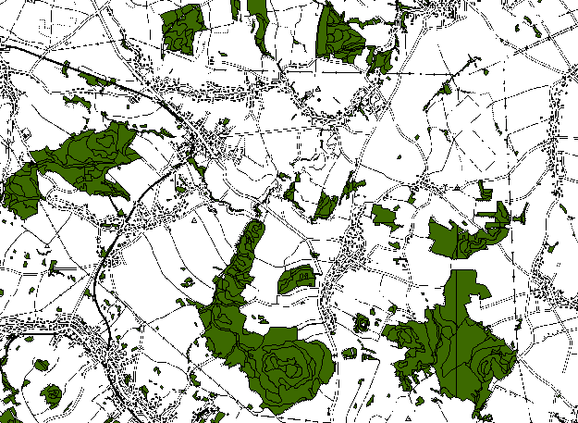
Abbildung 14: Ausschnitt aus der forstwirtschaftlichen Standortkartierung

Punktquellen

Abwassereinleitungen
Innerhalb des Einzugsgebietes existieren mehrere Kläranlagen mit einer Leistung von insgesamt 291.000 EG (Einwohnergleichwerte). 2001 waren ca. 220.000 EG an die Kläranlagen angeschlossen. Alle Anlagen sind nach 1991 gebaut oder renoviert worden. Die größeren Anlagen (Görlitz, Zittau, Hirschfelde, Rothenburg, Bad Muskau und Mittelherwigsdorf) sind mit einer mechanisch-biologischen Behandlung inklusive Stickstoff und Phosphoreliminierung ausgestattet.
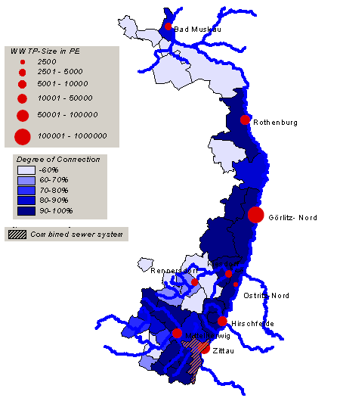
Abbildung 15: Kläranlagen im sächsischen Teil des Einzugsgebietes
Abbildung 15 zeigt den Anschlussgrad an die Schmutzwasserkanalisation. Insbesondere in den dichter besiedelten Teilen des Einzugsgebietes ist der Anschlussgrad relativ hoch. Es kann angenommen werden, dass mehr als 90% der Bevölkerung an das zentrale Abwasserbehandlung angeschlossen sind.
Tabelle 6: Kläranlagen im sächsischen Teil des Einzugsgebietes
Name | Kapazität  (EG) | angeschlossen  EG | Einleitung  [m³/a] | CSB  mg/l | CSB  kg/a | BSB₅  mg/l | BSB₅  kg/a | Nges  mg/l | Nges  kg/a | Pges  mg/l | Pges  kg/a
Görlitz- Nord | 140.000 | 100.000 | 2.452.190 | 46 | 112.801 | 4,1 | 10.054 | 12,8 | 31.388 | 0,5 | 1.103
Zittau | 85.000 | 66.300 | 4.132.300 | 40 | 166.945 | <3 |  | 14,5 | 59.918 | 0,9 | 3.636
Mittelherwigsdorf | 22.000 | 28.800 | 1.033.000 | 42 | 43.386 | 4,9 | 5.062 | 5,3 | 5.475 | 1,1 | 1.136
Rothenburg | 17.000 | 6.700 | 236.961 | 42 | 10.047 | <3 |  | 11,4 | 2.701 | 0,3 | 73
Hirschfelde | 11.000 | 6.100 | 328.619 | 62 | 20.374 | 5,2 | 1.709 | 5,5 | 1.807 | 1,4 | 444
Bad Muskau | 5.000 | 4.300 | 259.183 | 43 | 11.197 | <3 |  | 2,3 | 596 | 0,7 | 179
Rennersdorf | 4.500 | 1.400 | 43.131 | 37 | 1.596 | <3 |  | 2,5 | 108 | 9,8 | 423
Kiesdorf | 4.000 | 4.700 | 186.412 | 47 | 8.761 | 4,3 | 802 | 4,0 | 746 | 7,0 | 1.305
Ostritz-Nord neu | 2.500 | 2.300 | 113.897 | 24 | 2.734 | <3 |  | 80,0 | 9.112 | 1,5 | 165
Sum | 291.000 | 220.600 | 8.785.693 |  | 377.841 |  | 17.626 |  | 111.851 |  | 8.465

Industrie
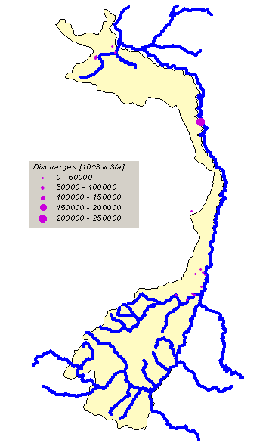
Abbildung 16: Industrielle Direkteinleiter
Für direkte Einleitungen aus Industriebetrieben liegt eine Statistik der Wasserbehörde vor. Größere Einleiter sind in Abbildung 16 dargestellt.

Bergbau
In Berzdorf begannen die ersten bergbaulichen Aktivitäten bereits 1835. Seit 1946 entwickelte sich ein großer Braunkohle-Tagebau zur Versorgung des Heizkraftwerkes in Hagenwerder zwischen Görlitz und Ostritz. Der Tagebau wurde 1997 geschlossen. Seitdem erfolgt die Flutung und Rekultivierung der Tagebaulandschaft (siehe für Entnahmen).
In Olbersdorf stoppten die Bergbauaktivitäten 1995. Der Flutungsprozess ist abgeschlossen. Auf polnischem Territorium sind das Karftwerk in Turow und der zugehörige Tagebau weiterhin aktiv.

Morphologische Belastungen
Auf dem 53 km langen tschechischen Teil der Neisse existieren ca. 21 Wehre.
Der Gewässerausbau der Neisse zwischen tschechischer Grenze und dem Weinau-Park in Zittau begann 1926. Im späten Starting 19ten Jahrhundert wurde die Mandau auf den letzten Kilometern vor der Mündung in die Neisse kanalisiert. Im sächsischen Teil des Einzugsgebietes existeren ca. 63 Wehre für unterschiedliche Zwecke (Abbildung 17).
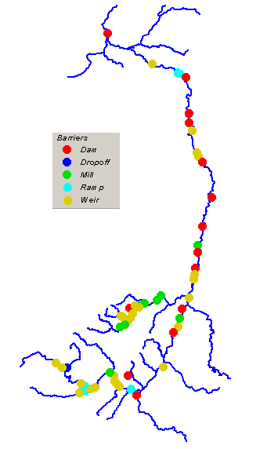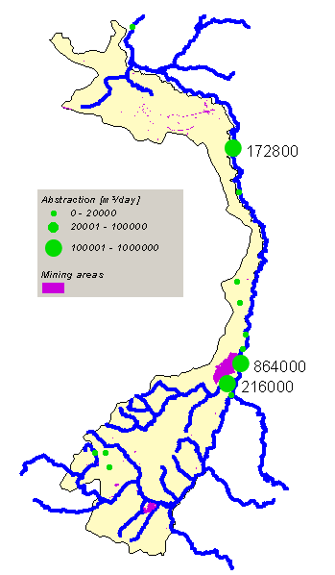
Abbildung 17: Abflussregulierung Abbildung 18: Zulässige Entnahme
Auf den morphologischen Zustand wird im Kapitel Auswirkungen eingegangen.

Entnahmen
Abbildung 18 zeigt Entnahmen aus Oberflächengewässern (Max. in m³/Tag). Neben zahlreichen kleineren Entnahmen für industrielle oder fischwirtschaftliche Zwecke bestehen drei wesentlichen Entnahmen im sächsischen Teil des Einzugsgebiet (Tabelle 7)
Tabelle 7: Wesentliche Entnahmen im sächsischen Teil des Einzugsgebietes
Zweck | Gewässer | Zulässige Entnahme [m³/d] | Mittelwasserabfluss  [m³/s]
Flutung von Tagebauen | Neiße | 864.000 | 15,7
Flutung von Tagebauen | Pließnitz | 216.000 | 1,16
Überleitung | Neiße | 172.800 | 19,1

Auswirkungen

Wasserqualität
Seit 1990 hat sich die Wasserqualität wesentlich verbessert . Abbildung 19 zeigt die Entwicklung des Sabrobienindex über die letzten 7 Jahre. Abbildung 20 zeigt die aktuelle Gewässergüte.
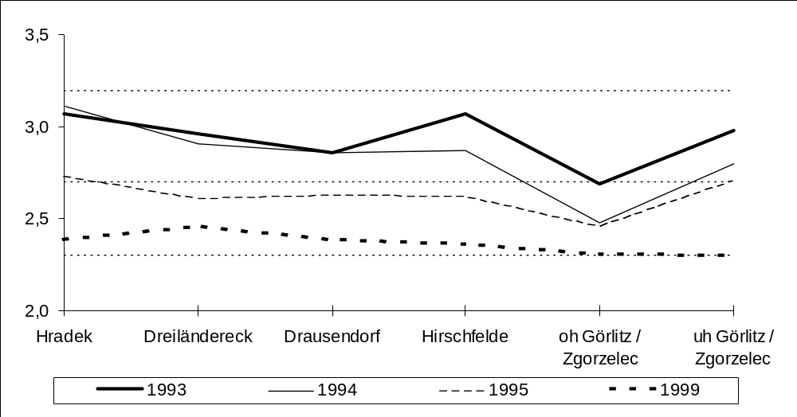
Abbildung 19: Längsschnitt der Wasserqualität in der Neisse zwischen 1993 und 1999

Morphologie
Abbildung 20 (rechte Seite) zeigt die Gewässerstrukturgüte als einen Indikator für die morphologische Situation entlang der Neiße.
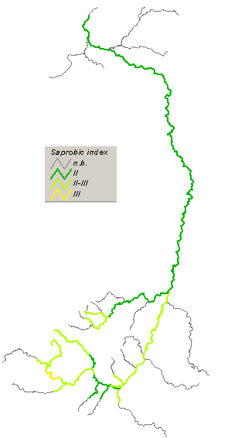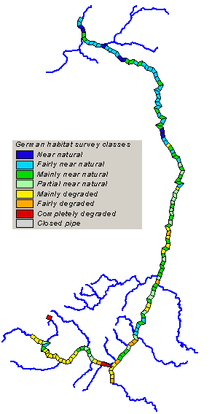
Abbildung 20: Gewässerqualität und Gewässerstrukturgüte

Fischbestände
Im Rahmen eines Forschungsprojektes gefördert durch die Deutsche Bundesstiftung Umwelt (DBU) wurde der Fischbestand in der Neisse detailliert untersucht (Bernáth, 2001).
Zwischen1999 and 2001 wurden an 20 unterschiedlichen Stellen in Deutschland und der Tschechischen Republik ca. 13.500 Fische gefangen. Insgesamt konnten 28 verschiedene Arten nachgewiesen werden (z.B. Regenbogenforelle, Bachforelle, Hecht, Karpfen, Aal), davon 22 auf deutschem und 15 auf tschechischen Gebiet. Des weiteren wurde durch die Fischereibehörde des Landes Sachsen eine Einschätzung der Fischfauna vorgenommen. Danach ist mit Ausnahme der Pließnitz für die gesamte Neiße und deren Zuflüsse von erheblichen Defiziten bei Fischfauna auszugehen.

Leitfaden zur Festlegung der Referenzbedingungen für Oberflächengewässer (REFCOND)
Referenzbedingungen beschreiben die Situation in Wasserkörpern, die nicht und nur sehr unwesentlich von menschlichen Aktivitäten beeinflusst sind. Obwohl die Berücksichtigung derart unbeeinflusster Gewässer sinnvoll sind, so existieren sie doch nur für wenige der insgesamt 23 verschiedenen Fließgewässertypen in Deutschland. Deshalb werden in Deutschland meist potentiell natürliche Bedingungen als Referenzbedingungen herangezogen.
Die Referenzbedingungen für jeden Fließgewässertyp werden durch eine Checkliste repräsentiert, die nicht immer auf einem realen Beispiel basiert. Diese Checklisten werden zur Zeit überarbeitet. Die abschließende Definition der 5 Qualitätsklassen (von "sehr gut" zu "schlecht") für alle biologischen Qualitätskriterien ist noch nicht abgeschlossen. Es existieren jedoch schon einige auf Forschungsprojekten basierende Beurteilungsmethoden (z.B. AQEM, Entwicklung und Validierung eines integrierten Bewertungssystems für die ökologische Qualität von Fließgewässern in Europa anhand benthischer Makroinvertebraten = multikriterieller Index, der die Saprobie und die morphologische Verschlechterung beurteilt).
Fazit: In Deutschland sind die Referenzbedingungen wie auch die 5 ökologischen Qualitätsklassen nicht abschließend definiert und validiert. Dennoch können diese vorläufigen Ergebnisse verwendet werden, ohne dass eine vollständige Revision der Methoden und Ergebnisse zu erwarten ist.

Beantwortung der ToR-Fragen
Die sogenannten “Terms of Reference” stellen eine wesentliche fachliche Grundlage für Bearbeitung des Projektes dar. Die Antworten zu den darin enthaltenen Fragen finden sich in Anlage 2.

Projektmanagement

Projektkoordination
Im Juni 2003 fand in Görlitz ein Auftaktworkshop statt, bei welchem sowohl die polnische als auch die tschechische Seite teilnahmen. Auf dieser Veranstaltung wurden Ziele und Inhalt des Projektes, sowie die zu testenden Guidance detailliert vorgestellt.
Sowohl von polnischer Seite als auch von tschechischer Seite wurde eine termingerechte Bearbeitung zugesichert. Im weiteren Verlauf der Bearbeitung stand die Überwindung von Startschwierigkeiten auf Grund unterschiedlicher Verwaltungs- und Bearbeitungsstrukturen innerhalb der drei beteiligten Staaten im Vordergrund. Von tschechischer Seite wurden die Termine des gemeinsamen Arbeitsplanes eingehalten. Es erfolgte ein Austausch von Ergebnissen sowohl auf elektronischem Wege als auch im Rahmen eines gemeinsamen Treffens.
Von den polnischen Projektpartnern wurden in dieser ersten Phase der Bearbeitung trotz zahlreicher Hinweise auf die Bearbeitungsfristen keine konkreten Ergebnisse vorgelegt. Es wurde mitgeteilt, dass ein Vertragspartner für die konkrete Projektbearbeitung noch nicht verpflichtet werden konnte, so dass mit ersten Ergebnissen frühestens zum Jahresende 2003 zu rechnen ist.
Der nächste Workshop findet am 09.12. 03 in Görlitz statt.
Sowohl von tschechischer- als auch von polnischer Seite wurde die Teilnahme sowie eine Ergebnisvorstellung zugesagt. Schlussfolgerungen für das Gesamtprojekt insbesondere für den Fortgang und die Abstimmung mit der polnischen Seite sind nach diesem Workshop zu ziehen und mit dem JRC abzustimmen.

Arbeitstreffen, Meetings, Workshops
Ein erster Workshop fand am 18.Juni 2003 unter Teilnahme von Vertretern der drei beteiligten Staaten statt.
Ein weiteres Arbeitstreffen innerhalb des deutschen Projektteams wurde am 04.07.2003 in Görlitz durchgeführt.
Im August nahmen der Projektkoordinator Herr Dr. Fritzsche sowie die Vertreter der zur Unterstützung des Projektes beauftragten Bietergemeinschaft, Frau Dr. Podraza (ube) und Herr Dr. Sieker (IPS) an einem Treffen der PRB-Koordinatoren in Brüssel teil.
Am 15.09.2003 fand ein Treffen in Prag statt, bei dem die Arbeitsergebnisse der tschechischen und der deutschen Projektbearbeitung vorgestellt und diskutiert wurden.
Vertreter der Projektgemeinschaft nahmen am 25. und 26. September an einem Workshop zur Abgrenzung von Wasserkörpern in PRB’s in Brüssel teil.
Am 27. und 28. November findet der nächste PRB-Workshop in Belgirate (Italien) statt.
Weitere interne Arbeitstreffen wurden am 28.10. (Essen) und am 5.11.03 (Bautzen) durchgeführt.

Öffentlichkeitsarbeit
Zwischenergebnisse des Projektes (Progress-Reports, Präsentationen) werden durch die Veröffentlichung im Wasserblick (www.wasserblick.net) der Fachöffentlichkeit zugänglich gemacht.

Weitere Arbeitsschritte
Es wird eingeschätzt, dass die Aufgaben des Arbeitsblockes 1 durch die deutsche Seite termingerecht abgearbeitet wurden.
Nächster inhaltlicher Arbeitsschritt ist die Ursache-Wirkungs-Analyse der vorliegenden Belastungs- und Auswirkungsdaten gem. Arbeitsblock 2 des Arbeitsplanes.
Am 9. Dezember findet in Görlitz der nächste Workshop mit Teilnehmern aus allen drei beteiligten Ländern statt.

Literatur
Behrendt, H. (1999): Nährstoffbilanzierung der Flussgebiete Deutschlands, Forschungsbericht, 75/99, Umweltbundesamt, Berlin.
Bernáth, Pavel (2001): Erfassung und Bewertung des Verlaufes der natürlichen Revitalisierung der Ichthyozönose in der Lausitzer Neiße, Abschlussbericht zum Förderprojekt der Deutschen Bundesstiftung Umwelt, Aktenzeichen 12449, Projektträger: Karlsuniversität zu Prag, Naturwissenschaftliche Fakultät, Antragsteller: Landratsamt Löbau-Zittau
Brombach, Fuchs (2003): Datenpool gemessener Verschmutzungskonzentrationen in Misch- und Trennkanalisationen, KA-Abwasser, Nr. 4 2003 (50),
HAD (2003): Hydrologischer Atlas von Deutschland, Bundesministerium für Umwelt, Naturschutz und Reaktorsicherheit, Bonn
Sieker, F. (2002): Innovativer Ansatz eines vorbeugenden Hochwasserschutzes durch dezentrale Maßnahmen im Bereich der Siedlungswasserwirtschaft sowie der Landwirtschaft im Einzugsgebiet der Lausitzer Neiße, Abschlussbericht zum Förderprojekt der Deutschen Bundesstiftung Umwelt, Aktenzeichen 15877, Projektleitung: Universität Hannover, Institut für Wasserwirtschaft, Hydrologie und landwirtschaftlichen Wasserbau

Anhang
Anlage 1: Beantwortung der ToR-Fragen

Ingenieurgesellschaft Prof. Dr. Sieker mbH, Hoppegarten b. Berlin, info@sieker.de umweltbüro essen, Essen, info@umweltbuero-essen.de

